项目编号 | 202021102
文档编号 | 3
密 级 | 内部

【校园二手交易系统】
详细设计说明
[版本号V1.0.0]

2020年 11月 1日

组长：董文龙
副组长：董文龙
组员：周洲，马宇成，苏晓蕾，钟广宇
目录
1. 导言 4
1.1 编写目的 4
1.1 背景 4
1.1 缩写说明 4
2. 系统结构 5
3. 客户端学生信息设计说明 7
3.1 模块描述 7
3.2 功能 7
3.3 性能 8
3.4 输入项 8
3.5 输出项 8
3.6 设计方法（算法） 8
3.7 流程逻辑 11
3.8 接口 12
4. 客户端学生商品设计说明 12
4.1 模块描述 12
4.2 功能 12
4.3 性能 12
4.4 输入项 12
4.5 输出项 13
4.6 设计方法（算法） 14
4.7 流程逻辑 18
4.8 接口 18
5.管理端物品管理说明 18
5.1模块描述 18
5.2功能 18
5.3性能 19
4.4输入项 19
5.5输出项 20
5.6设计方法（算法） 21
5.7流程逻辑 24
5.8接口 24
6.管理端菜单管理说明 24
6.1模块描述 24
6.2功能 24
6.3性能 25
6.4输入项 25
6.5输出项 25
6.6设计方法（算法） 26
6.7流程逻辑 28
6.8接口 29
7. 管理端角色管理说明 29
7.1模块描述 29
7.2功能 29
7.3性能 29
7.4输入项 29
7.5输出项 30
7.6设计方法（算法） 30
7.7流程逻辑 33
7.8接口 33
8. 管理端用户管理说明 33
8.1模块描述 33
8.2功能 34
8.3性能 34
8.4输入项 34
8.5输出项 35
8.6设计方法（算法） 35
8.7流程逻辑 39
8.8接口 39
管理端用户管理说明 40
9.1模块描述 40
9.2功能 40
9.3性能 40
9.4输入项 40
9.5输出项 41
9.6设计方法（算法） 41
9.7流程逻辑 45
9.8接口 45
10 管理端学生管理说明 45
10.1 模块描述 45
10.2 功能 45
10.3 性能 46
10.4 输入项 46
10.5 输出项 46
10.6 设计方法（算法） 47
10.7 流程逻辑 47
10.8 接口 47

导言

1.1编写目的
该文档的目的是描述《校园二手交易系统》项目的详细设计，其主要内容包括：
1.系统体系结构
2.系统详细设计简述
3.各个模块的三层划分
4.最小模块组件的伪代码

本文档的预期的读者是：
- 开发人员
- 项目管理人员
- 测试人员

1.2背景
- 待开发系统的名称：校园二手交易系统
- 本项目的任务提出者：杨波老师
- 本项目的开发者：二组
- 用户：游客、学生用户和管理员

1.3缩写说明
MVC：模型(model)－视图(view)－控制器(controller)的缩写，一种软件设计典范。
JDBC：Java Database Connectivity（Java语言编程中与数据库连接的API）的缩写。
HTML：Hyper Text Markup Language（超文本标记语言）的缩写，是一种标识性的语言
XML：EXtensible Markup Language（可扩展标记语言）的缩写，被设计用来结构化、存储以及传输信息

系统结构
根据系统分析结果，校园二手交易系统从结构上应满足如下要求：
- 基于浏览器进行显示以方便用户使用；
- 采用MVC的三层体系结构，分化各个功能组件；
- 采用JDBC技术与数据库通讯以便于数据库的转换；
- 采用HTML或XML标签完成动态页面的简单逻辑。

本系统的体系结构如图1所示，它基本遵循了Spring Boot的Spring MVC框架规范。
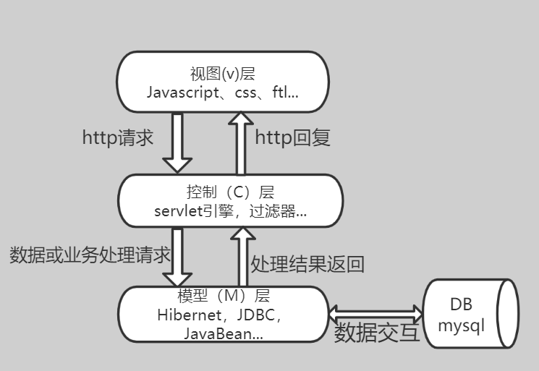
图1. 系统的体系结构

其中：
1、视图层：用于与用户进行交互以及显示结果。包括所有的ftl文件，提供用户界面，接受用户输入，显示对应的输出。
2、控制层：它负责根据用户从"视图层"输入的指令，选取"数据层"中的数据，然后对其进行相应的操作，产生最终结果，对进行业务逻辑验证，对调用模型组件，将合适的视图组件返回给用户。
3、模型层：既可以作为数据模型来封装业务数据，又可以作为业务逻辑模型来包含应用的业务操作。其中，数据模型用来存储或传递业务数据，而业务逻辑模型接收到控制器传过来的模型更新请求后，执行特定的业务逻辑处理，然后返回相应的执行结果。其中JDBC用来规范如何来访问数据库的应用程序接口。

体系结构的具体拓扑图如图2所示：
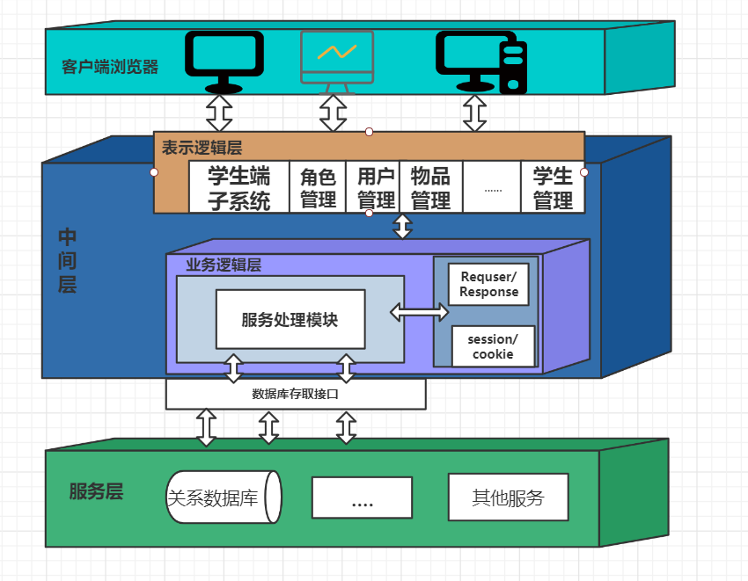
图2. 校园二手交易系统体系结构拓扑图

1、客户层：用于与使用系统的用户进行交互以及显示根据特定业务规则进行计算后的结果。本系统将完全采用基于WEB的（B/S架构）客户端，即用户可以直接通过浏览器来访问和使用本系统。
2、中间层：这相当于三层标准架构中的Web应用服务层，支持诸如响应客户请求以及查询等功能。并且由中间层进行逻辑处理，再处理的结果反馈给客户或者发送到数据库中。
3、服务层：主要是数据库系统，这里的数据库系统主要是关系数据库系统(RDMS)。

系统的整个模块分布和模块关系如下图3：
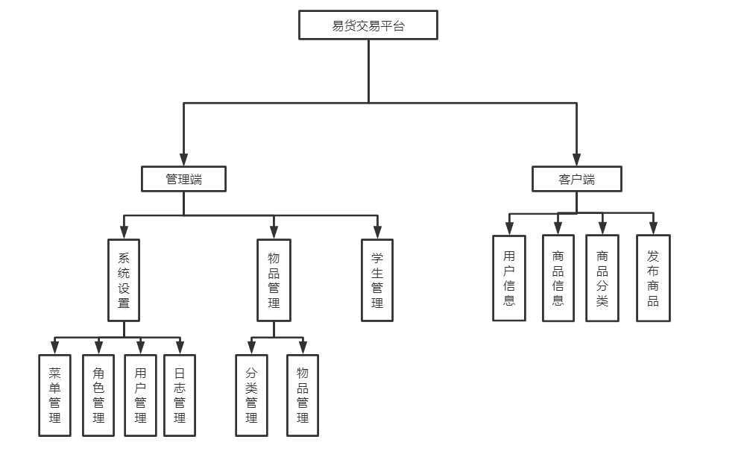
图3. 系统的整个模块分布和模块关系

客户端学生信息设计说明

3.1 模块描述
客户端的学生信息模块主要是为了让游客进行注册之后，以学生的身份登录系统后，将其信息展示给自己，让他们可以来完善自己的信息，方便学生在发布自己想要出售的商品，使得买家可以及时联系到他们。

3.2 功能
该模块具有以下功能：
- 学生用自己的账号和密码登录；
- 学生个人信息的查看
- 学生个人信息的修改
- 学生退出登录

3.3 性能
在执行登录，退出和查看信息的功能时，能在1S内登录，退出登录和跳转到相应的页面，在执行编辑信息后保存时，可以在2S内保存成功。

3.4 输入项
学生信息设计的输入项特性如表1：
表1. 学生信息设计的输入项特性
名称 | 标识符 | 数据类型 | 数据有效范围 | 输入方式
头像 | Shead_pic | Varchar | <=128 | 鼠标点击后，本地图片上传
昵称 | Snickname | Varchar | <=32 | 键盘输入
手机 | Smobile | Varchar | =11 | 键盘输入
QQ | Sqq | Varchar | <=4 | 键盘输入
学院 | Sacademe | Varchar | <=18 | 键盘输入
年级 | Sgrade | Varchar | <=18 | 键盘输入
学校 | Sschool | Varchar | <=18 | 键盘输入
学号 | Ssn | Varchar | <=18 | 键盘输入
密码 | Spassword | Varchar | <=18 | 键盘输入

3.5 输出项
学生信息设计的输出项特性如表2：
表2. 学生信息设计的输出项特性
名称 | 标识符 | 数据类型 | 数据有效范围 | 输出方式
头像 | Shead_pic | Varchar | <=128 | 数据库输出到学生个人中心页面
昵称 | Snickname | Varchar | <=32 | 数据库输出到学生个人中心页面
手机 | Smobile | Varchar | =11 | 数据库输出到学生个人中心页面
QQ | Sqq | Varchar | <=4 | 数据库输出到学生个人中心页面
学院 | Sacademe | Varchar | <=18 | 数据库输出到学生个人中心页面
年级 | Sgrade | Varchar | <=18 | 数据库输出到学生个人中心页面
学校 | Sschool | Varchar | <=18 | 数据库输出到学生个人中心页面
学号 | Ssn | Varchar | <=18 | 数据库输出到学生登录页面
密码 | Spassword | Varchar | <=18 | 数据库输出到学生修改页面

3.6 设计方法（算法）
利用Springboot的三层MVC架构，Controller对用户传来的数据进行整理以及简单的逻辑控制，从Controller的POST方法中获取页面中传入的多个参数，并调用相应函数。如图4所示：
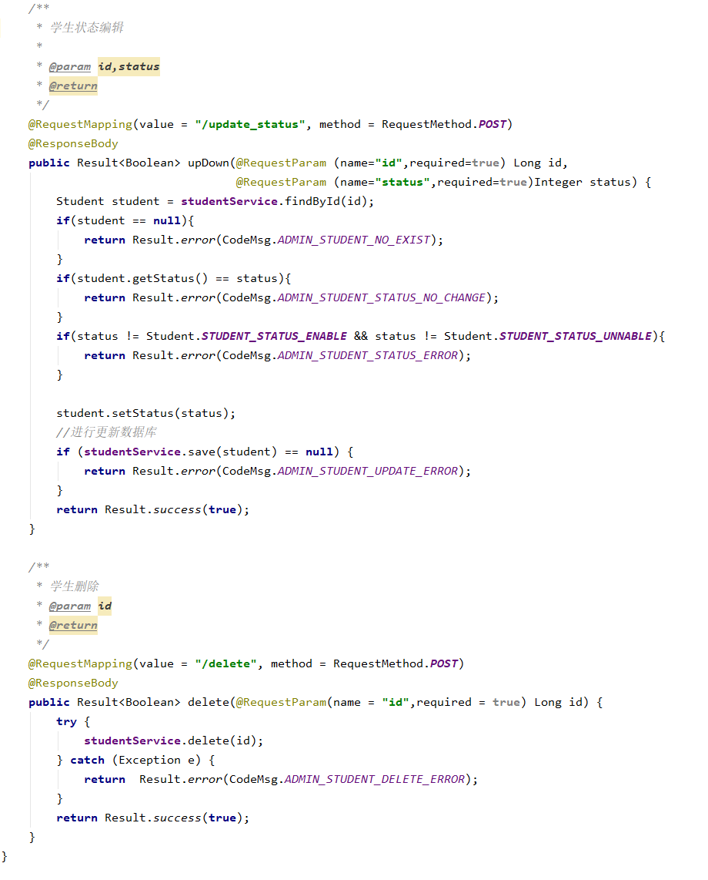
图4.

对应函数中调用service接口的合适方法，下层将任务执行完后将下层返回的数据以json格式传给视图层，将返回的数据传给页面。如图5所示：
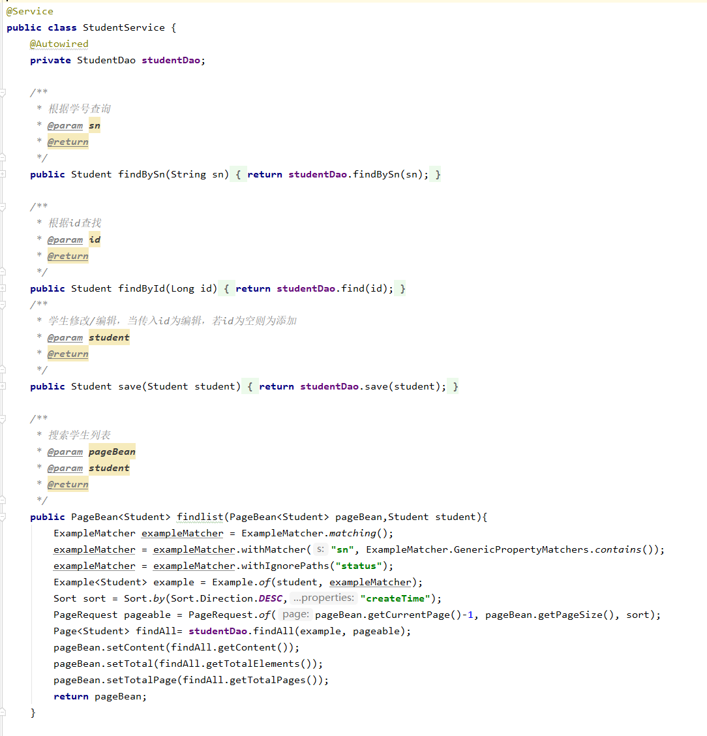
图5.

service层接到任务后进行响应的逻辑处理和调用，调用完成后将dao层返回的sql查询结果转换为装有javaBean的List,将List返回上层。如图6所示。
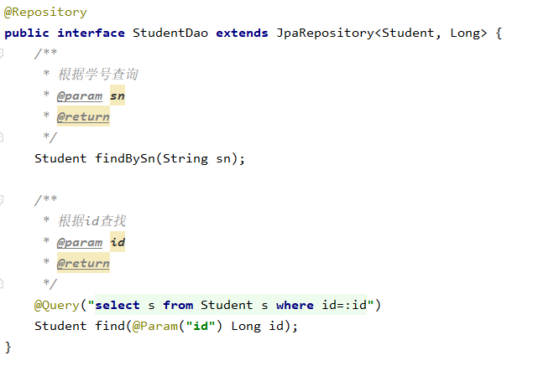
图6.

dao层接受调用，利用SQL语句对数据库进行操作，得到的SQL查询结果返回给上层。如图7所示。
图7.

3.7 流程逻辑
流程逻辑图如图8所示：
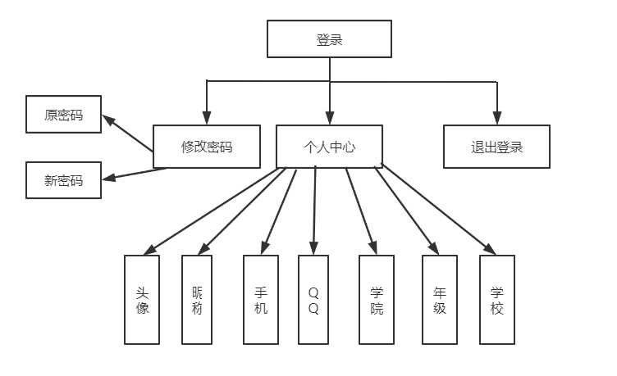
图8. 流程逻辑图

3.8 接口
无

客户端学生商品设计说明

4.1 模块描述
客户端的学生商品模块主要是为了让学生在易货交易平台上根据商品分类发布要出售的商品，上传的商品需要管理员审核通过才可上传，若商品违规则使其审核不通过，无法在用户主页上显示，保证了平台不会出现违规信息。而且可以根据自己的意愿来进行商品状态的修改，编辑，上架，确认售出，删除。审核通过之后可以进行下架，但如果想重新上架此商品需要管理员再次审核。

4.2 功能
该模块具有以下功能：
- 学生可以发布自己商品，但需要管理员审核；
- 学生可以点击购买，查看到卖家的信息；
- 学生可以查看自己已发布的商品；
- 学生可以对商品的状态进行修改。

4.3 性能
在执行修改功能时，能在1S内反应到相应的跳转页面；在执行增加或删除功能时，能够在1S内查询到相应的信息。

4.4 输入项
学生商品发布和商品编辑设计的输入项特性如表3：
表3. 学生商品发布和商品编辑设计的输入项特性
名称 | 标识符 | 数据类型 | 数据有效范围 | 输入方式
商品图片 | Gphoto | Varchar | <=128 | 鼠标点击后，本地图片上传
商品名称 | Gname | Varchar | <=32 | 键盘输入
购入价格 | Gbuy_price | float | <=999999 | 键盘输入
售出价格 | Gsell_price | float | <=999999 | 键盘输入
商品分类（大类） | Ggoods_category_id | Bigint | <=999999 | 下拉框选择
商品分类（小类） | Ggoods_category_id | Bigintr | <=999999 | 下拉框选择
商品详情 | Gcontent | Varchar | <=1024 | 键盘输入

学生商品的状态输入项特性如表4：
表4. 学生商品的状态输入项特性
名称 | 标识符 | 数据类型 | 数据有效范围（默认大于零） | 输入方式
确认售出 | Gstatus_sold | INT | <=2 | 鼠标点击
上架 | Gstatus_up | INT | <=2 | 鼠标点击
下架 | Gstatus_down | INT | <=2 | 鼠标点击
删除 | Gdel | INT | <=1 | 鼠标点击

学生购买商品的状态输入项特性如表5：
表5.学生购买商品的状态输入项特性
名称 | 标识符 | 数据类型 | 数据有效范围 | 输入方式
商品分类（大类） | Ggoods_category_id | Bigint | <=999999 | 商品首页，下拉框选择
商品分类（小类） | Ggoods_category_id | Bigintr | <=999999 | 商品首页，下拉框选择

4.5 输出项
学生商品发布和商品编辑设计的输出项特性如表6：
表6.学生商品发布和商品编辑设计的输出项特性
名称 | 标识符 | 数据类型 | 数据有效范围 | 输出方式
商品图片 | Gphoto | Varchar | <=128 | 数据库输出学生个人中心页面，(审核通过)输出商品首页面。
商品名称 | Gname | Varchar | <=32 | 数据库输出到学生个人中心页面(审核通过)输出商品首页面。
购入价格 | Gbuy_price | float | <=999999 | 数据库输出到学生个人中心页面(审核通过)输出商品首页面。
售出价格 | Gsell_price | float | <=999999 | 数据库输出到学生个人中心页面(审核通过)输出商品首页面。
商品分类（大类） | Ggoods_category_id | Bigint | <=999999 | 审核通过，数据库输出到商品首页面
商品分类（小类） | Ggoods_category_id | Bigintr | <=999999 | 审核通过，数据库输出到商品首页面
商品详情 | Gcontent | Varchar | <=1024 | 数据库输出到学生个人中心页面, (审核通过)输出商品首页面。
上架日期 | Gupdate_time | datetime | 无 | 数据库输出到学生个人中心页面

学生商品的状态输出项特性如表7：
表7.学生商品的状态输出项特性
名称 | 标识符 | 数据类型 | 数据有效范围（默认大于零） | 输出方式
确认售出 | Gstatus_sold | INT | <=2 | 数据库输出到商品信息页面
上架 | Gstatus_up | INT | <=2 | 数据库输出到商品信息页面
下架 | Gstatus_down | INT | <=2 | 数据库输出到商品信息页面
删除 | Gdel | INT | <=1 | 数据库输出到商品信息页面

学生购买商品的状态输出项特性如表8：
表8.学生购买商品的状态输出项特性
名称 | 标识符 | 数据类型 | 数据有效范围(默认大于0) | 输出方式
商品图片 | Gphoto | Varchar | <=128 | 数据库输出到商品购买页面。
商品详情 | Gcontent | Varchar | <=1024 | 数据库输出到商品购买页面。
商品名称 | Gname | Varchar | <=32 | 数据库输出到学生个人中心页面(审核通过)输出商品首页面。
购入价格 | Gbuy_price | float | <=999999 | 数据库输出到学生个人中心页面(审核通过)输出商品首页面。
售出价格 | Gsell_price | float | <=999999 | 数据库输出到学生个人中心页面(审核通过)输出商品首页面。
发布时间 | Gupdate_time | datetime | 无 | 数据库输出到商品购买页面。
卖家学院 | Sacademe | Varchar | <=18 | 数据库输出到商品购买页面。
卖家昵称 | Snickname | Varchar | <=32 | 数据库输出到商品购买页面。
卖家QQ | Sqq | Varchar | <=18 | 数据库输出到商品购买页面。
卖家电话 | Smobile | varchar | <=18 | 数据库输出到商品购买页面。

4.6 设计方法（算法）
利用Springboot的三层MVC架构，Controller对用户传来的数据进行整理以及简单的逻辑控制，从Controller的POST方法中获取页面中传入的多个参数，并调用相应函数。如图9所示：

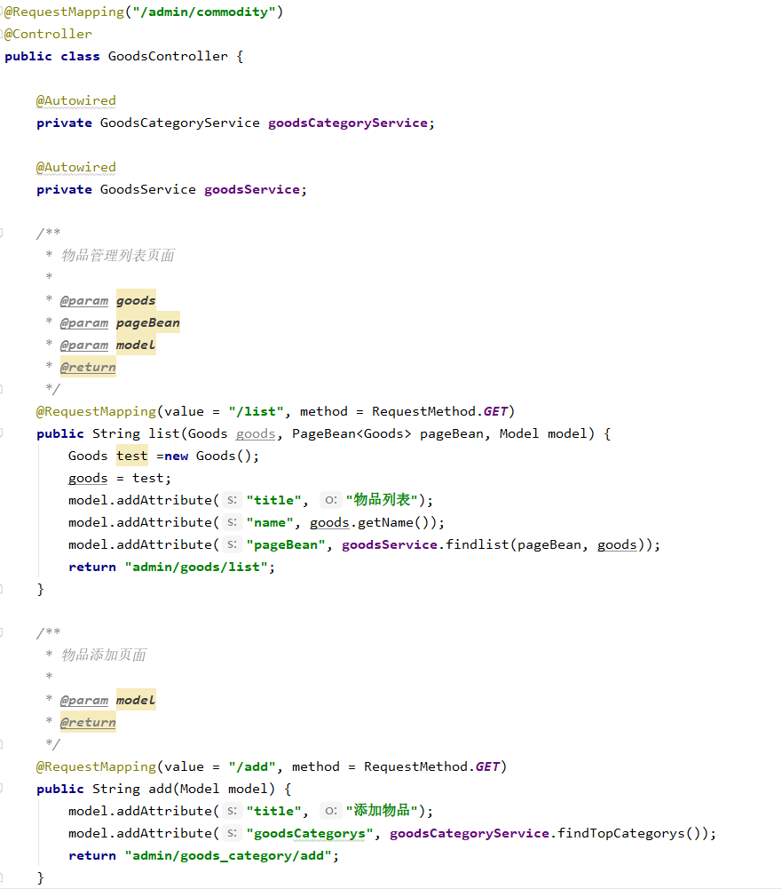
图9.

对应函数中调用service接口的合适方法，下层将任务执行完后将下层返回的数据以json格式传给视图层，将返回的数据传给页面。如图10所示。
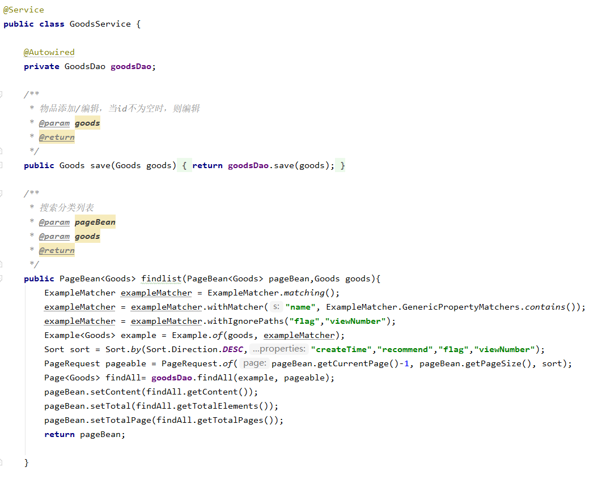
图10.

service层接到任务后进行响应的逻辑处理和调用，调用完成后将dao层返回的sql查询结果转换为装有javaBean的List,将List返回上层。如图11所示。
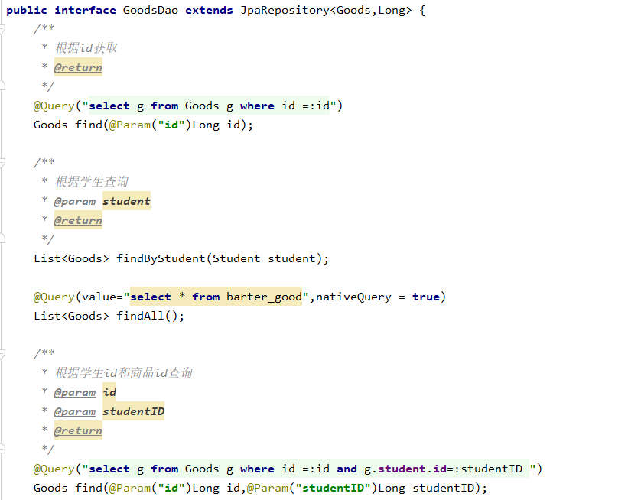
图11.

dao层接受调用，利用SQL语句对数据库进行操作，得到的SQL查询结果返回给上层。如图12所示。
图12.

4.7 流程逻辑
流程逻辑图如图13所示：
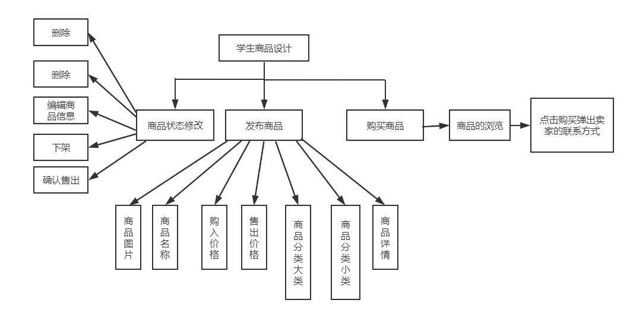
图13. 流程逻辑图

4.8 接口
物品的审核状态上传到管理员后台，由管理员进行审核。

5.管理端物品管理说明

5.1模块描述
管理端的物品管理模块主要是为了让管理员对易货交易平台用户上传的商品以及对商品分类进行管理。其中的分类管理可以新增或删除以及商品分类以及二级商品分类，便于用户快速从想要的分类中浏览商品。其中的物品信息管理可以审核用户发布的商品，若商品违规则使其审核不通过，无法在用户主页上显示，保证了平台不会出现违规信息。若用户对物品操作失误，可在后台对物品上下架以及删除，给用户提供帮助。

5.2功能
该模块具有以下功能：
（1）、物品分类的编辑
（2）、物品分类的添加删除
（3）、物品信息的上下架
（4）、物品信息的删除
（5）、物品信息的审核

5.3性能
在执行修改功能时，能在1S内反应到相应的跳转页面；在执行增加或删除功能时，能够在1S内查询到相应的信息

5.4输入项
物品分类信息管理的输入项特性如表9：
表9.物品分类信息管理的输入项特性
名称 | 标识符 | 数据类型 | 数据有效范围（默认大于零） | 输入方式
分类名称 | Cname | VARCHAR | <=18 | 键盘输入
分类图标 | Cicon | VARCHAR | <=32 | 下拉表选择
所属分类 | Cparent | VARCHAR | <=50 | 键盘输入
分类排序 | Csort | INT | <=4 | 下拉表选择
删除 | Cdel | INT | <=1 | 鼠标点击

物品信息的输入项特性如表10：
表10.物品信息的输入项特性
名称 | 标识符 | 数据类型 | 数据有效范围（默认大于零） | 输入方式
通过审核 | Gpass | INT | <=2 | 鼠标点击
审核不通过 | Gno_pass | INT | <=2 | 鼠标点击
上架 | Gstatus_up | INT | <=2 | 鼠标点击
下架 | Gstatus_down | INT | <=2 | 鼠标点击
删除 | Gdel | INT | <=1 | 鼠标点击

5.5输出项
物品分类信息的输出项特性如表11：
表11.物品分类信息的输出项特性
名称 | 标识符 | 数据类型 | 数据有效范围（默认大于零） | 输出方式
分类名称 | Cname | VARCHAR | <=18 | 数据库输出到物品分类信息页面
分类图标 | Cicon | VARCHAR | <=32 | 数据库输出到物品分类信息页面
所属分类 | Cparent | VARCHAR | <=50 | 数据库输出到物品分类信息页面
分类排序 | Csort | INT | <=4 | 数据库输出到物品分类信息页面
添加时间 | Ctime | Date | <=50 | 数据库输出到物品分类信息页面

物品信息的输出项特性如表12：
表12.物品信息的输出项特性
名称 | 标识符 | 数据类型 | 数据有效范围（默认大于零） | 输出方式
图片 | GPhoto | VARCHAR | <=50 | 数据库输出到物品列表页面
名称 | GName | VARCHAR | <=12 | 数据库输出到物品列表页面
分类 | GParent | VARCHAR | <=12 | 数据库输出到物品列表页面
售价 | GSellPrice | INT | <=999999 | 数据库输出到物品列表页面
浏览量 | GViewNumber | INT | <=999999 | 数据库输出到物品列表页面
状态 | GStatus | VARCHAR | <=2 | 数据库输出到物品列表页面
发布者学号 | Ssn | VARCHAR | <=18 | 数据库输出到物品列表页面
审核状态 | GReview | INT | <=2 | 数据库输出到物品列表页面
添加时间 | Gtime | Date | <=50 | 数据库输出到物品列表页面

5.6设计方法（算法）
利用Springboot的三层MVC架构，Controller对用户传来的数据进行整理以及简单的逻辑控制

从Controller的POST方法中获取页面中传入的多个参数，并调用相应函数。如图14所示：
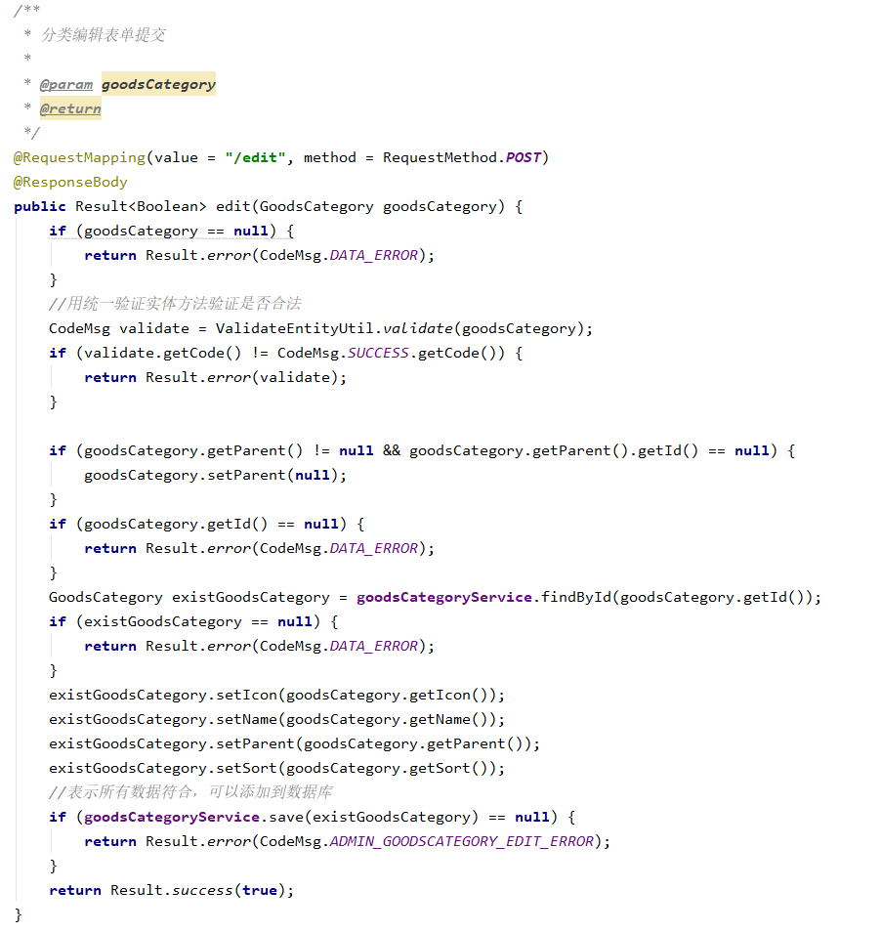
图14.

在对应函数中调用service接口的合适方法，下层将任务执行完后将下层返回的数据以json格式传给视图层，将返回的数据传给页面。如图15所示。
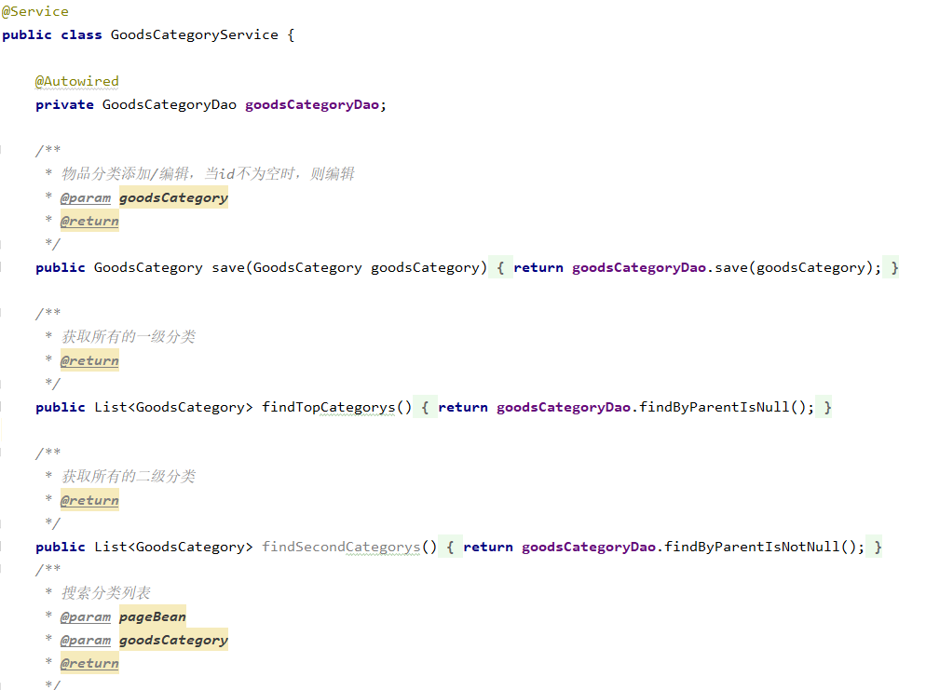
图15.

service层接到任务后进行响应的逻辑处理和调用，调用完成后将dao层返回的sql查询结果转换为装有javaBean的List,将List返回上层。如图16所示。
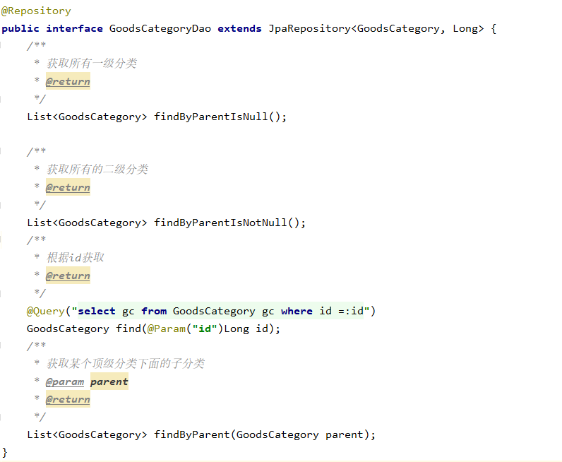
图16.

dao层接受调用，利用SQL语句对数据库进行操作，得到的SQL查询结果返回给上层。如图17所示。
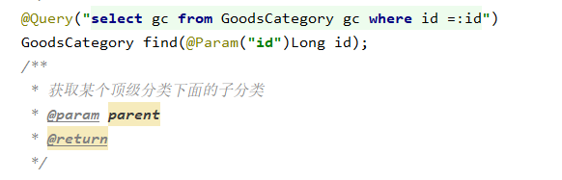
图17.

5.7流程逻辑

流程逻辑如图18所示：
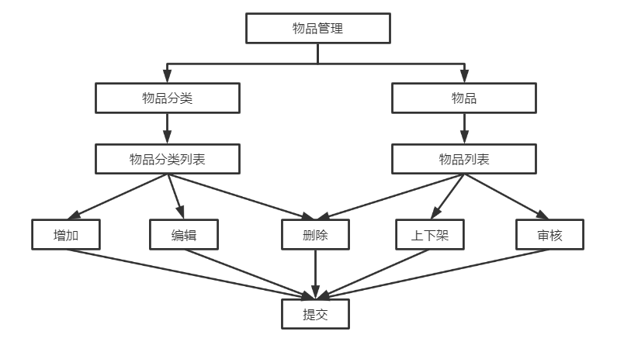

图18.流程逻辑

5.8接口
无

6.管理端菜单管理说明

6.1模块描述
管理端的菜单管理模块主要是为了让管理员对易货交易平台管理端的菜单选项进行管理，可以查看菜单列表，增加、编辑、删除管理端的菜单，可自定义菜单名称、上级分类、菜单的url、菜单icon（图标）以及排序号，可以方便的对管理端的菜单选项进行管理，便于后台人员进行管理。

6.2功能
该模块具有以下功能：
（1）、菜单的新增
（2）、菜单的编辑
（3）、菜单的删除

6.3性能
在执行修改功能时，能在1S内反应到相应的跳转页面；在执行增加或删除功能时，能够在1S内查询到相应的信息

6.4输入项
菜单管理的输入项特性如表13：
表13.菜单管理的输入项特性
名称 | 标识符 | 数据类型 | 数据有效范围（默认大于零） | 输入方式
上级分类 | Mparent | VARCHAR | <=18 | 下拉表选择
菜单名称 | MName | VARCHAR | <=32 | 键盘输入
菜单URL | MURL | VARCHAR | <=50 | 键盘输入
菜单icon | MIcon | VARCHAR | <=4 | 下拉表选择
排序 | Msort | INT | <=99999 | 键盘输入
是否按钮 | MIsButton | INT | <=1 | 鼠标点击
是否显示 | MIsShow | INT | <=1 | 鼠标点击

6.5输出项
菜单管理的输出项特性如表14：
表14.菜单管理的输出项特性
名称 | 标识符 | 数据类型 | 数据有效范围（默认大于零） | 输出方式
菜单名称 | Mname | VARCHAR | <=18 | 数据库输出到菜单列表信息页面
菜单url | MURL | VARCHAR | <=32 | 数据库输出到菜单列表信息页面
菜单icon | MIcon | VARCHAR | <=50 | 数据库输出到菜单列表信息页面
菜单排序 | Msort | INT | <=999999 | 数据库输出到菜单列表信息页面
是否按钮 | MIsButton | INT | <=1 | 数据库输出到菜单列表信息页面
是否显示 | MIsShow | INT | <=1 | 数据库输出到菜单列表信息页面
添加时间 | MTime | Date | <=50 | 数据库输出到菜单列表信息页面

6.6设计方法（算法）
利用Springboot的三层MVC架构，Controller对用户传来的数据进行整理以及简单的逻辑控制。
从Controller的POST方法中获取页面中传入的多个参数，并调用相应函数。如图19所示：
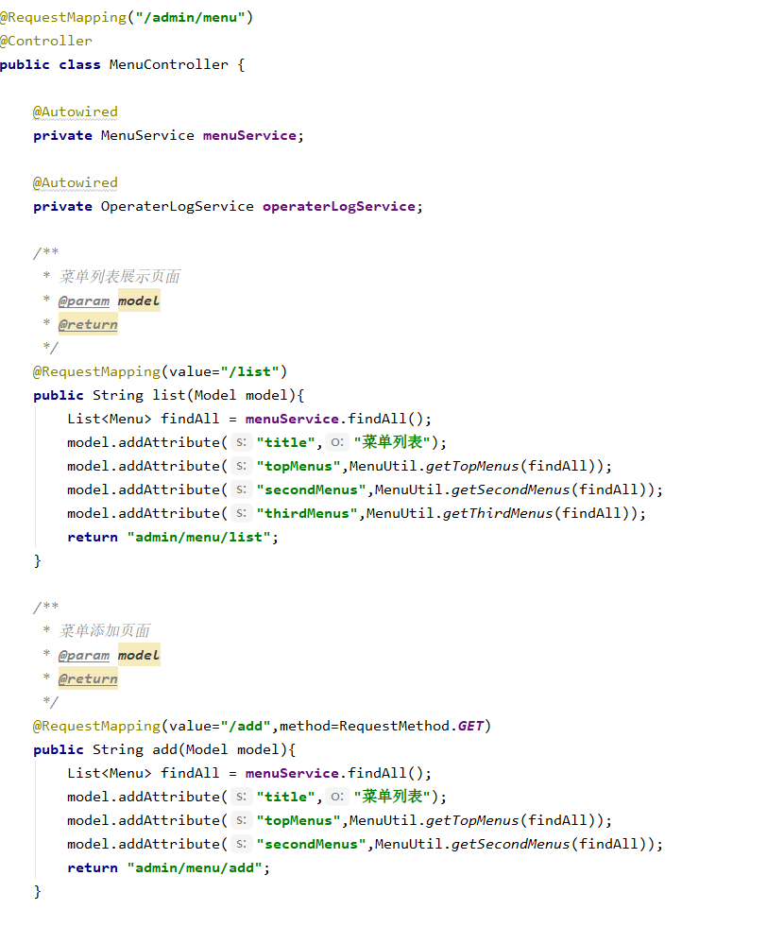
图19.

在对应函数中调用service接口的合适方法，下层将任务执行完后将下层返回的数据以json格式传给视图层，将返回的数据传给页面。如图20所示。
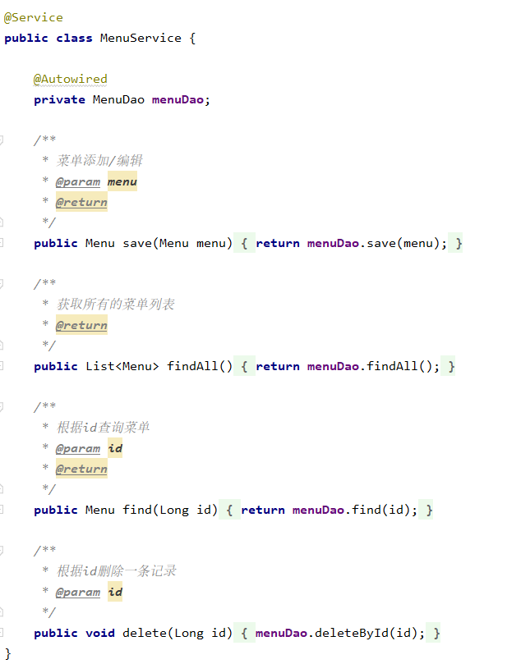
图20.

service层接到任务后进行响应的逻辑处理和调用，调用完成后将dao层返回的sql查询结果转换为装有javaBean的List,将List返回上层。如图21所示。

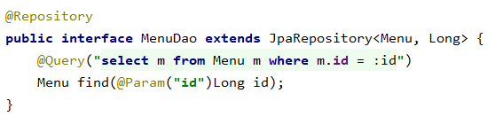
图21.

dao层接受调用，利用SQL语句对数据库进行操作，得到的SQL查询结果返回给上层。如图22所示。
图22.

6.7流程逻辑
流程逻辑图如图23所示：
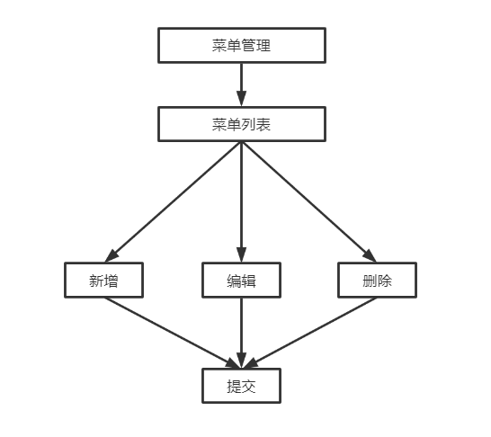
图23.流程逻辑

6.8接口
无

7. 管理端角色管理说明

7.1模块描述
管理端的角色管理模块主要是为了让管理员对易货交易平台后台管理员的角色进行管理，预先定义了两个管理员角色包括超级管理员、普通管理员，超级管理员具有所有操作权限，可以对所有管理员进行管理，普通管理员则不具有此功能。可对添加角色、编辑角色、删除角色，调整角色具有的操作权限。此功能可以将后台管理员划分为具有不同权限的管理员角色，实行更科学化的管理。

7.2功能
该模块具有以下功能：
（1）、角色的新增
（2）、角色的编辑
（3）、角色的删除

7.3性能
在执行修改功能时，能在1S内反应到相应的跳转页面；在执行增加或删除功能时，能够在1S内查询到相应的信息

7.4输入项
角色信息管理的输入项特性如表15：
表15.角色信息管理的输入项特性
名称 | 标识符 | 数据类型 | 数据有效范围（默认大于零） | 输入方式
角色名称 | RName | VARCHAR | <=18 | 键盘输入
角色权限 | RAuthorities | VARCHAR | <=100 | 鼠标点击选择
状态 | RStatus | INT | <=1 | 键盘输入
备注 | RRemark | VARCHAR | <=100 | 键盘输入

7.5输出项
角色信息的输出项特性如表16：
表16.角色信息的输出项特性
名称 | 标识符 | 数据类型 | 数据有效范围（默认大于零） | 输出方式
角色名称 | Rname | VARCHAR | <=18 | 数据库输出到角色信息页面
角色状态 | RStatus | VARCHAR | <=32 | 数据库输出到角色信息页面
角色备注 | RRemark | VARCHAR | <=50 | 数据库输出到角色信息页面
添加时间 | RTime | Date | <=50 | 数据库输出到角色信息页面

7.6设计方法（算法）
利用Springboot的三层MVC架构，Controller对用户传来的数据进行整理以及简单的逻辑控制。

从Controller的POST方法中获取页面中传入的多个参数，并调用相应函数.如图24所示：
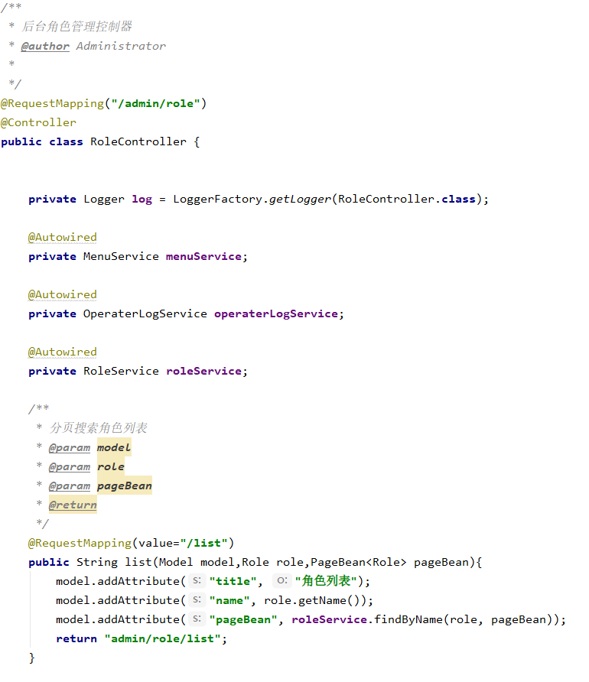
图24.

在对应函数中调用service接口的合适方法，下层将任务执行完后将下层返回的数据以json格式传给视图层，将返回的数据传给页面。如图25所示：
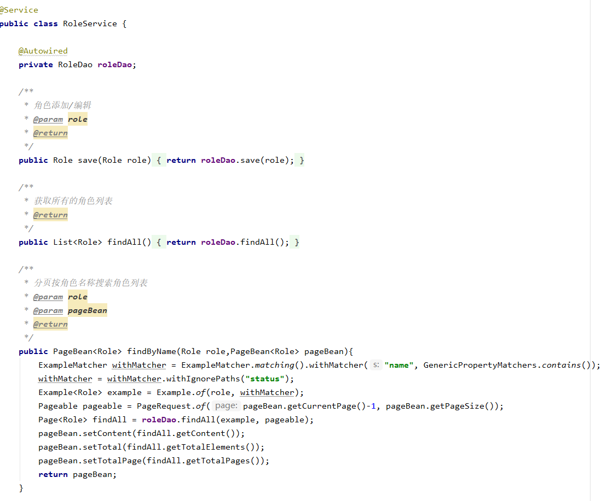
图25.

service层接到任务后进行响应的逻辑处理和调用，调用完成后将dao层返回的sql查询结果转换为装有javaBean的List,将List返回上层。如图26所示：
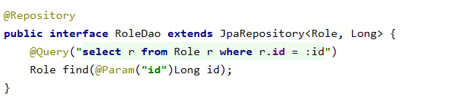
图26.

dao层接受调用，利用SQL语句对数据库进行操作，得到的SQL查询结果返回给上层。如图27所示：
图27.

7.7流程逻辑
流程逻辑图如图28所示：
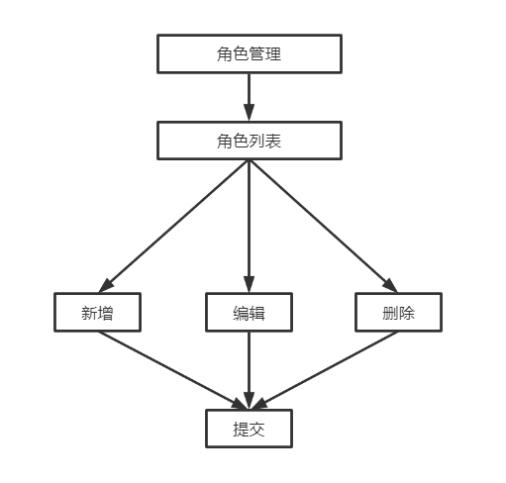
图28.流程逻辑图

7.8接口
无

8. 管理端用户管理说明

8.1模块描述
管理端的用户管理模块主要是为了让管理员对易货交易平台的管理员用户进行管理，只有超级管理员具有此权限。可以添加管理员用户、编辑管理员用户、删除管理员用户。对管理员进行管理，可以对职责履行不当的管理员进行冻结或者删除其账号。此功能只有超级管理员拥有，以防普通管理员违规操作同级管理员。

8.2功能
该模块具有以下功能：
（1）、用户的新增
（2）、用户的编辑
（3）、用户的删除

8.3性能
在执行修改功能时，能在1S内反应到相应的跳转页面；在执行增加或删除功能时，能够在1S内查询到相应的信息。

8.4输入项
用户信息管理的输入项特性如表17：
表17.用户信息管理的输入项特性
名称 | 标识符 | 数据类型 | 数据有效范围（默认大于零） | 输入方式
用户头像 | UPhoto | VARCHAR | <=50 | 选择文件
登录名称 | UName | VARCHAR | <=20 | 键盘输入
所属角色 | URole | VARCHAR | <=20 | 键盘输入
手机号码 | UPhone | VARCHAR | =11 | 键盘输入
邮箱账号 | UMail | VARCHAR | <=30 | 键盘输入
性别 | USex | VARCHAR | <=2 | 鼠标点击选择
状态 | UStatus | VARCHAR | <=2 | 鼠标点击选择

8.5输出项
用户信息的输出项特性如表18：
表18.用户信息的输出项特性
名称 | 标识符 | 数据类型 | 数据有效范围（默认大于零） | 输出方式
用户头像 | Uphoto | VARCHAR | <=50 | 数据库输出到用户信息页面
用户名 | UName | VARCHAR | <=20 | 数据库输出到用户信息页面
用户角色 | URole | VARCHAR | <=50 | 数据库输出到用户信息页面
用户状态 | UStatus | VARCHAR | <=2 | 数据库输出到用户信息页面
用户性别 | USex | VARCHAR | <=2 | 数据库输出到用户信息页面
用户手机 | UPhone | VARCHAR | =11 | 数据库输出到用户信息页面
用户邮箱 | UMail | VARCHAR | <=30 | 数据库输出到用户信息页面
添加时间 | UTime | Date | <=50 | 数据库输出到用户信息页面

8.6设计方法（算法）
利用Springboot的三层MVC架构，Controller对用户传来的数据进行整理以及简单的逻辑控制。

从Controller的POST方法中获取页面中传入的多个参数，并调用相应函数。如图29所示：
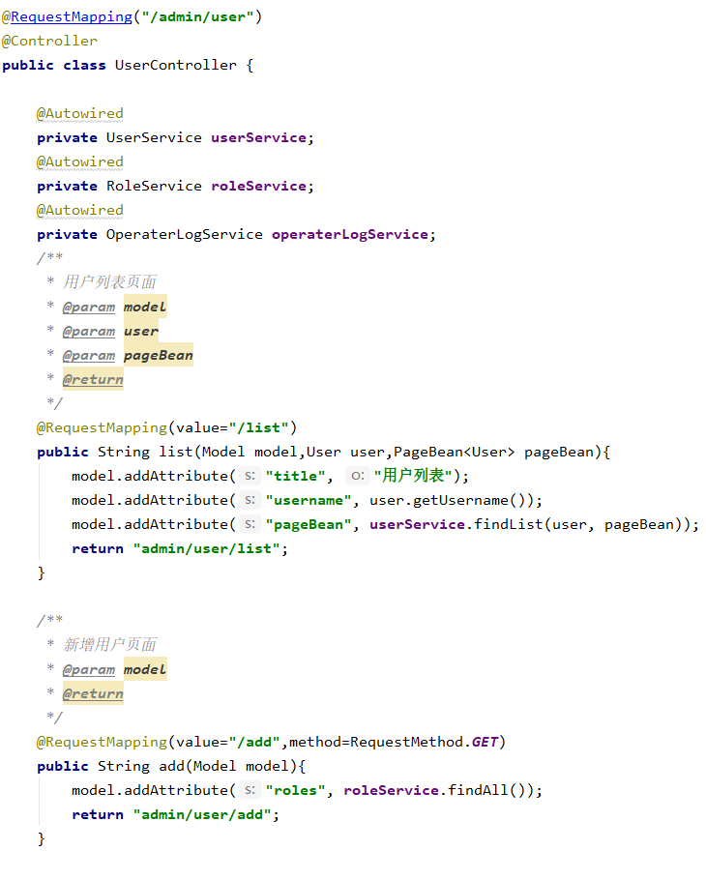
图29.

在对应函数中调用service接口的合适方法，下层将任务执行完后将下层返回的数据以json格式传给视图层，将返回的数据传给页面.如图30所示：
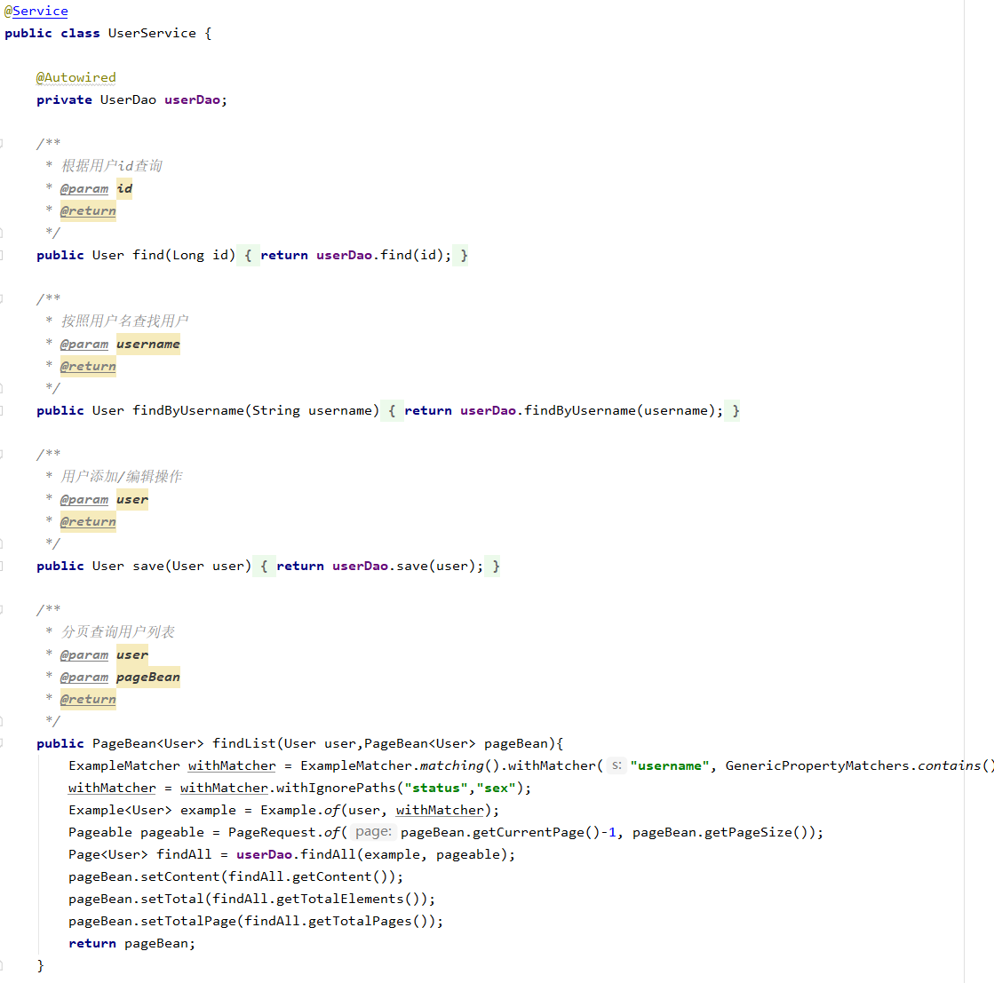
图30.

Service层接到任务后进行响应的逻辑处理和调用，调用完成后将dao层返回的sql查询结果转换为装有javaBean的List,将List返回上层。如图31所示：
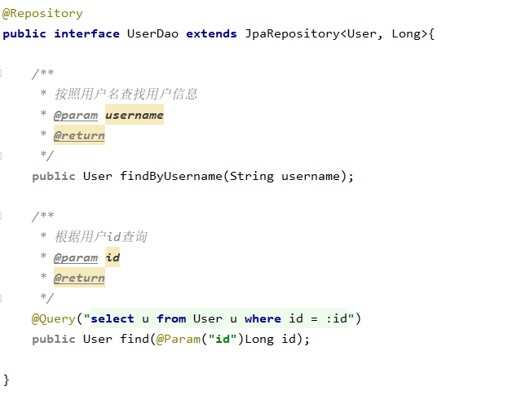
图31.

dao层接受调用，利用SQL语句对数据库进行操作，得到的SQL查询结果返回给上层。如图32所示：
图32.

8.7流程逻辑
流程逻辑图如图33所示：
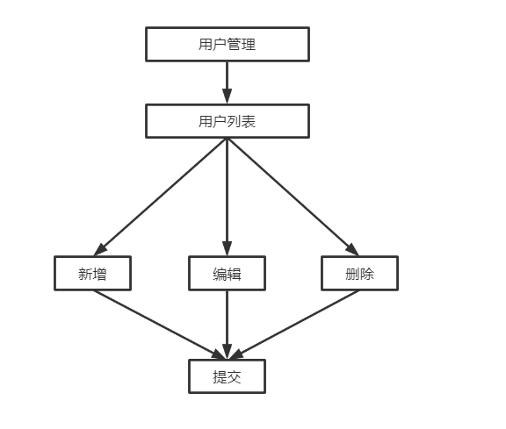
图33.流程逻辑图

8.8接口
无

管理端用户管理说明

9.1模块描述
管理端的日志管理模块主要是为了让管理员对易货交易平台系统自动产生的系统日志进行管理，日志内容包括操作者、操作内容、操作时间。管理员可以查看操作日志或删除、清空日志。日志可以便于管理员查看近期的系统情况，能查看哪一个用户什么时间做了什么，出现问题可以追查到具体的管理员，保证系统的安全性。

9.2功能
该模块具有以下功能：
（1）、日志的新增
（2）、日志的清空

9.3性能
在执行修改功能时，能在1S内反应到相应的跳转页面；在执行增加或删除功能时，能够在1S内查询到相应的信息。

9.4输入项
日志管理的输入项特性如表19：
表19.日志管理的输入项特性
名称 | 标识符 | 数据类型 | 数据有效范围（默认大于零） | 输入方式
删除 | ODel | VARCHAR | <=1 | 鼠标点击输入
清空日志 | OClear | VARCHAR | <=1 | 鼠标点击输入

9.5输出项
日志管理的输出项特性如表20：
表20.日志管理的输出项特性
名称 | 标识符 | 数据类型 | 数据有效范围（默认大于零） | 输出方式
操作者 | OOperator | VARCHAR | <=50 | 数据库输出到日志信息页面
操作内容 | OContent | VARCHAR | <=200 | 数据库输出到日志信息页面
操作时间 | OTime | Date | <=30 | 数据库输出到日志信息页面

9.6设计方法（算法）
利用Springboot的三层MVC架构，Controller对用户传来的数据进行整理以及简单的逻辑控制。

从Controller的POST方法中获取页面中传入的多个参数，并调用相应函数。如图34所示：
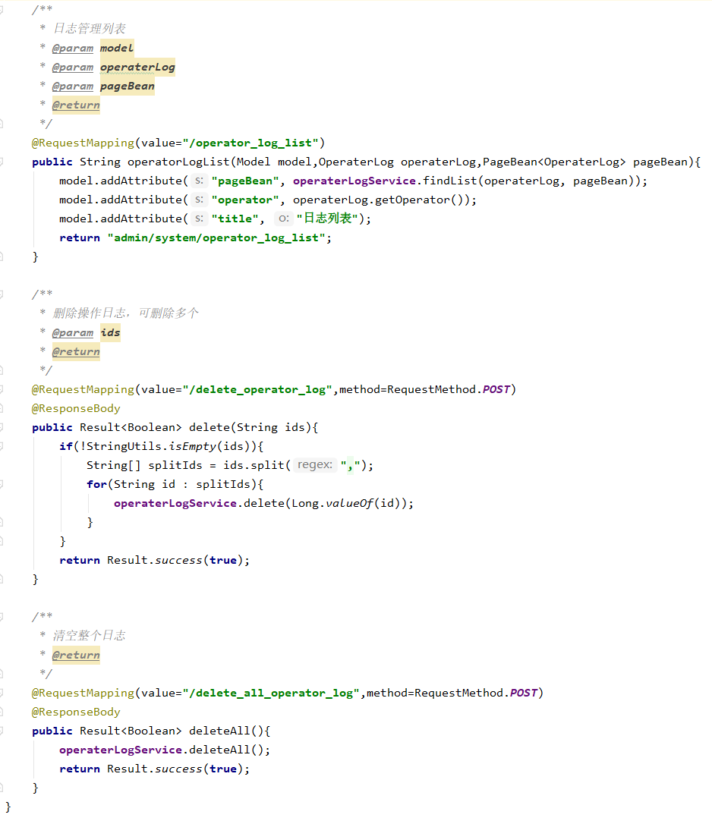
图34.

在对应函数中调用service接口的合适方法，下层将任务执行完后将下层返回的数据以json格式传给视图层，将返回的数据传给页面。如图35所示：
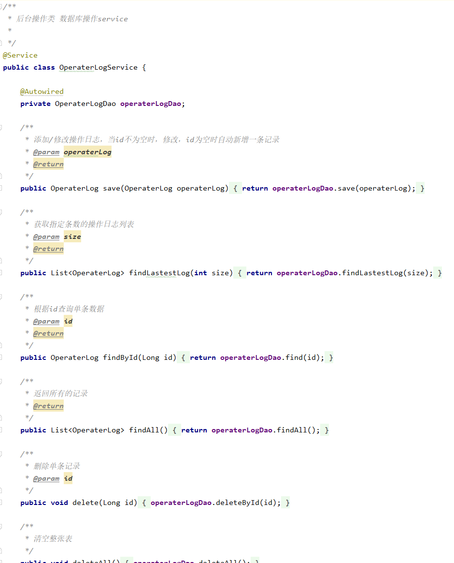
图35.

Service层接到任务后进行响应的逻辑处理和调用，调用完成后将dao层返回的sql查询结果转换为装有javaBean的List,将List返回上层。如图36所示：
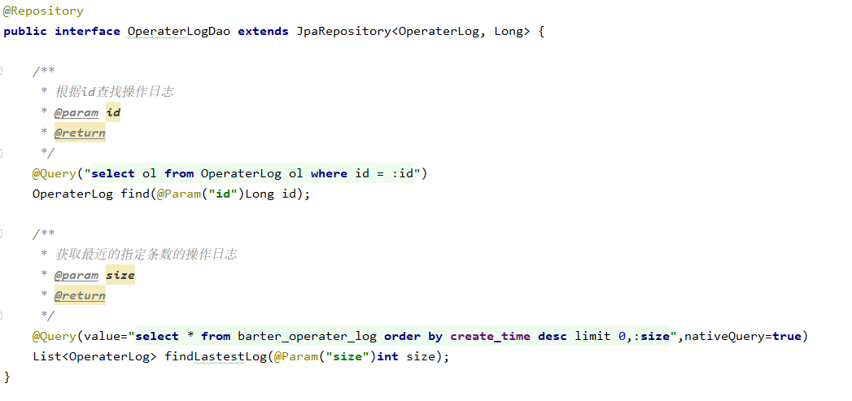
图36.

dao层接受调用，利用SQL语句对数据库进行操作，得到的SQL查询结果返回给上层。如图37所示：
图37.

9.7流程逻辑
流程逻辑如图38所示：
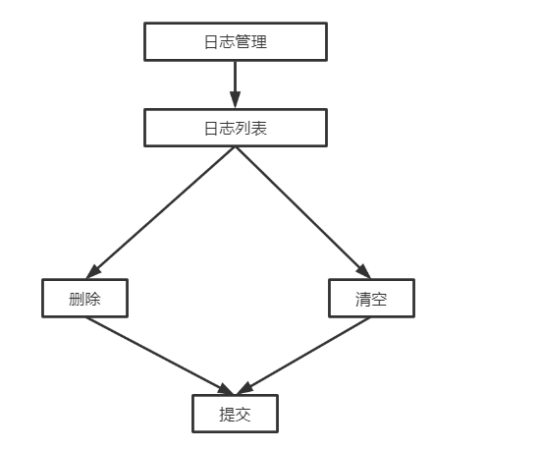

图38.流程逻辑图

9.8接口
无

10 管理端学生管理说明

10.1 模块描述
管理端的学生管理模块主要是为了管理学生的状态，可以对其进行冻结，解冻和删除。

10.2 功能
该模块具有以下功能：
- 冻结学生账户
- 解冻学生账户
- 删除学生账户
- 根据学号查询学生账户

10.3 性能
在执行查询的功能时，能在1S内成功查询到，冻结，解冻和删除学生账户时，可以在1.5s内成功完成。

10.4 输入项
学生管理输入项特性如表21：
表21.学生管理输入项特性
名称 | 标识符 | 数据类型 | 数据有效范围 | 输入方式
冻结 | Student_status_unable | int | <=1 | 鼠标点击
解冻 | Student_status_able | int | <=1 | 鼠标点击
删除 | Sdel | Varchar | <=1 | 鼠标点击
学号 | Ssn | Varchar | <=18 | 键盘输入

10.5 输出项
学生信息设计的输出项特性如表22：
表22.学生信息设计的输出项特性
名称 | 标识符 | 数据类型 | 数据有效范围 | 输出方式
头像 | Shead_pic | Varchar | <=128 | 数据库输出到学生管理页面
昵称 | Snickname | Varchar | <=32 | 数据库输出到学生管理页面
手机 | Smobile | Varchar | =11 | 数据库输出到学生管理页面
QQ | Sqq | Varchar | <=19 | 数据库输出到学生管理页面
学院 | Sacademe | Varchar | <=18 | 数据库输出到学生管理页面
年级 | Sgrade | Varchar | <=18 | 数据库输出到学生管理页面
学校 | Sschool | Varchar | <=18 | 数据库输出到学生管理页面
学号 | Ssn | Varchar | <=18 | 数据库输出到学生管理页面
密码 | Spassword | Varchar | <=18 | 数据库输出到学生管理页面
状态 | Sstatus | int | <=1 | 数据库输出到学生管理页面
注册时间 | Screate_time | datetime | 无 | 数据库输出到学生管理页面

10.6 设计方法（算法）
利用Springboot的三层MVC架构，Controller对用户传来的数据进行整理以及简单的逻辑控制，从Controller的POST方法中获取页面中传入的多个参数，并调用相应函数。

10.7 流程逻辑
流程逻辑如图39所示：
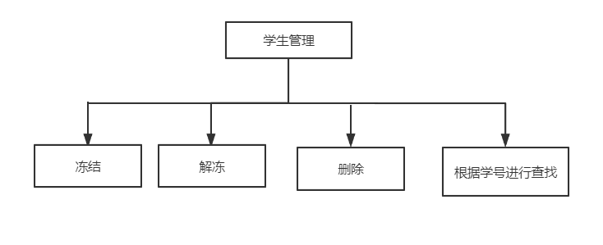
图39.流程逻辑图

10.8 接口
无

